AREDN-Setup  
V2

Andreas Spiess, HB9BLA (hb9bla@gmail.com)  
  
11.7.2024

Inhalt

Vorbereitung 3

Yealink Telefone 5

Flashen Sie das Telefon 5

Telefon -Setup 6

Standard Telefonbuch 8

In dieser Datei wird die Telefonnummer gespeichert. Die Telefonanlage (PBX) kennt diese Nummer und der neue SIP-Server erstellt automatisch die Mesh-Adresse für Direktanrufe. 9

Backup Telefonbuch (mit ganzer mesh Adresse) 9

Mikrotik Geräte flashen 11

Vorbereitung 11

Flash-Elf-Datei auf das Zielgerät 14

Flashen der AREDN-Firmware 16

AREDN konfigurieren 16

Sichtbar machen der Telefone 17

Einrichten eines Tunnels zum AREDN-Netzwerk 18

Telefonbuch 21

Funktionsprinzip 21

Installation 22

Upgrade von einer V1 Version des Telefonbuchs 22

Teste ob alles richtig läuft 24

Config file 24

Phonebook 24

Sich parallel mit einer Telefonzentrale verbinden 24

Attachments 25

Google sheets replication 25

# Vorbereitung

Alle relevanten Dateien finden Sie auf GitHub ( https://github.com/dhamstack/AREDNst[ack](https://github.com/dhamstack/AREDNstack) ).

Drücken Sie „Code“ und „ZIP herunterladen“. Die Datei ist ziemlich groß (>500 MB):

Ein Bild, das Text, Screenshot, Zahl, Schrift enthält.

Extrahieren Sie die ZIP-Datei:

Ein Bild, das Text, Screenshot, Software, Computersymbol enthält.

Jetzt sollten Sie alle benötigten Dateien in Ihrem Downloads/ AREDNstack -main/-Ordner haben:

Ein Bild, das Text, Screenshot, Zahl, Schrift enthält.

Im Ordner „Firmware Repo“ finden Sie Dateien für die aktuelle AREDN Version:

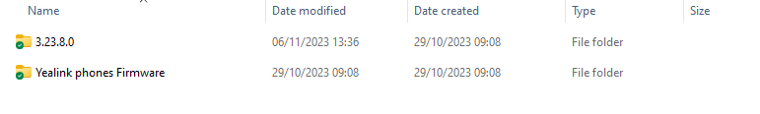

Sie finden auch Firmware für unsere typischen Telefone zum Flashen mit „freier“ Firmware (ohne Verbindung zu einem Anbieter).

Ein Bild, das Text, Screenshot, Schrift, Zahl enthält.

# Yealink Telefone

## Flashen Sie das Telefon

1. Laden Sie tftpd64.464.zip herunter und entpacken Sie es (die „Ausführungsversion“, nicht die Setup-Version) ( <https://bitbucket.org/phjounin/tftpd64/downloads/>)
2. Trennen Sie Ihren Computer von WLAN und Ethernet und legen Sie eine feste IP-Adresse fest (z.B. 192.168.0.4).
3. Starten Sie tftp64.exe
4. Klicken Sie auf die Schaltfläche „Durchsuchen“, um das TFTP-Stammverzeichnis zu finden.   
   Ein Bild, das Text, Screenshot, Schrift, Zahl enthält.

   Automatisch generierte Beschreibung  
   Sie sollten die Dateien sehen können, die Ihr Telefon während des Flashens anfordert.
5. Wählen Sie im Dropdown-Menü „Serverschnittstelle“ die lokale IP-Adresse aus.   
   Ein Bild, das Text enthält.

   Automatisch generierte Beschreibung  
   Wenn Sie Ihre feste IP nicht finden, stimmt etwas nicht und Sie müssen von vorne beginnen.
6. Verbinden Sie das SIP Telefon mit dem PC mit einem Ethernet-Kabel.  
   Beim Telefon die Buchse »Internet« verwenden.
7. Schalten Sie das Telefon ein, während Sie die Lautsprechertaste gedrückt halten, bis Sie eine Auswahl ( TFTP oder USB) oder den untenstehenden Bildschirm sehen. Drücken Sie „1“ für TFTP, falls angezeigt.
8. Füllen Sie die Felder wie gezeigt aus. Stellen Sie sicher, dass Sie eine freie IP-Adresse für das Telefon verwenden (z. B. 192.168.0.230) :

IP -Adresse : 192.168.0.230

Netzmaske: 255.255.255.0   
Gateway: 192.168.0.1   
TFTP-IP: 192.168.0.4

1. Drücken Sie die Eingabetaste (Taster »OK«) und warten Sie. Die Anzeige auf dem Telefon zeigt »Start Updating…« Im tftp64-Fenster auf dem PC sollte angezeigt werden, dass das Telefon Dateien von Ihrem Computer abruft.
2. Sobald alle Dateien vom PC gelesen wurden wird das Telefon automatisch neu gestartet. Dies kann aber einige Minuten dauern. Sobald das Telefon wieder eine Anzeige bringt (z.Bsp. »Obtaining IP address…« den folgenden Schritt ausführen.
3. Jetzt müssen Sie die OK-Taste solange gedrückt halten, bis die Meldung »Reset to factory setting?« erscheint. Diese Meldung mit Taste »OK« bestätigen. Die Meldung »Resetting to factory setting, please wait« erscheint und danach erscheint der Welcome Bildschirm.
4. Schalten Sie das Telefon ab (Spannungsversorgung entfernen).
5. Das Flashen des SIP Telefons ist nun beendet und das Telefon steht nun bereit für Einstellungen für das AREDN-Mesh.
6. Verbinde das Telefon mit dem Hap-Router (Port 2-4) und versorge es wieder mit Spannung. Nach dem Booten gehst du auf dem Telefon zum Menü 🡪„Info“, um die IP-Adresse zu finden.

Jetzt sind Sie bereit für den nächsten Schritt.

## Telefon -Setup

Mit der Firmware für Ihr Telefon finden Sie auch eine Datei mit der Erweiterung .CFG.

Ein Bild, das Text, Schrift, Zahl, Reihe enthält.

Bearbeiten Sie diese Datei und ersetzen Sie XXXXXX durch die gewünschte Telefonnummer für Ihr Telefon. Sie können die Sprache ändern, indem Sie das # an der richtigen Stelle platzieren.

Ein Bild, das Text, Screenshot, Zahl, Schrift enthält.

Ersetzen Sie „display.name“, wenn Sie möchten. Speichern Sie es. SOP bedeutet übrigens „Swiss Official Phonebook“ .

Starten Sie einen Browser, geben Sie die IP-Adresse Ihres Telefons ein und melden Sie sich mit admin/admin an.

Ein Bild, das Text, Screenshot, Schrift, Zahl enthält.

Ändern Sie Ihr Passwort, wenn Sie möchten.

Gehen Sie nun zu Einstellungen 🡪Konfiguration.

Ein Bild, das Text, Screenshot, Software, Webseite enthält.

Gehen Sie zu „CFG-Konfigurationsdatei importieren“ und navigieren Sie zu der Txx.cfg- Datei, die Sie zuvor bearbeitet haben. Klicken Sie auf „Importieren“ und warten Sie, bis das Telefon neu gestartet wird.

Nach dem Reboot, gehe ins Directory 🡪 Remote Phone Book und schau ob es so aussieht:

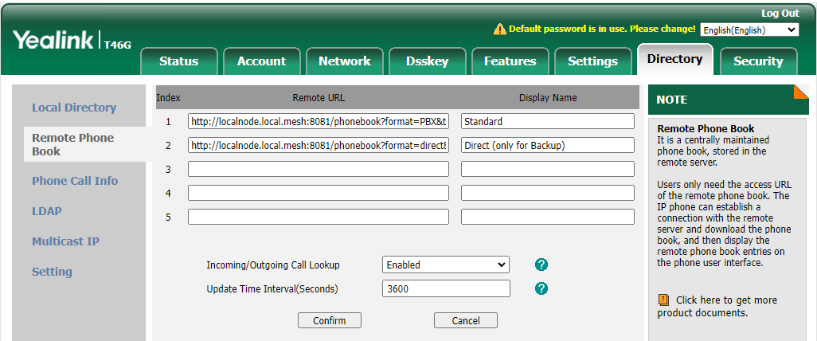

Die beiden Links zum kopieren:

### Standard Telefonbuch

<http://localnode.local.mesh:8081/phonebook?format=PBX&target=generic&ia=true>

### In dieser Datei wird die Telefonnummer gespeichert. Die Telefonanlage (PBX) kennt diese Nummer und der neue SIP-Server erstellt automatisch die Mesh-Adresse für Direktanrufe.

### Backup Telefonbuch (mit ganzer mesh Adresse)

Wenn du die vollständige Mesh-Adresse als Backup auf deinem Telefon speichern möchtest, kannst du die zweite Zeile hinzufügen. Sie ist nicht erforderlich.

<http://localnode.local.mesh:8081/phonebook?format=direct&target=generic&ia=true>

Bestätigen mit Klick auf »Confirm«.

Gehe zu Directory 🡪 Setting und fülle die folgenden Felder aus:

Ein Bild, das Text, Screenshot, Software, Computersymbol enthält.

Bestätigen mit Klick auf »Confirm«.

Jetzt sollten Sie auf dem Display Ihres Telefons ein kleines Telefon sehen, das anzeigt, dass es für das AREDN-Netzwerk bereit ist. Sie sollten auch einen Ordner „Direkt“ und „PBX“ sehen, wenn Sie auf Ihrem Telefon die Taste „Verzeichnis“ drücken.

Kontrolliere ob dein Telefon für IP Telefonie eingestellt ist:

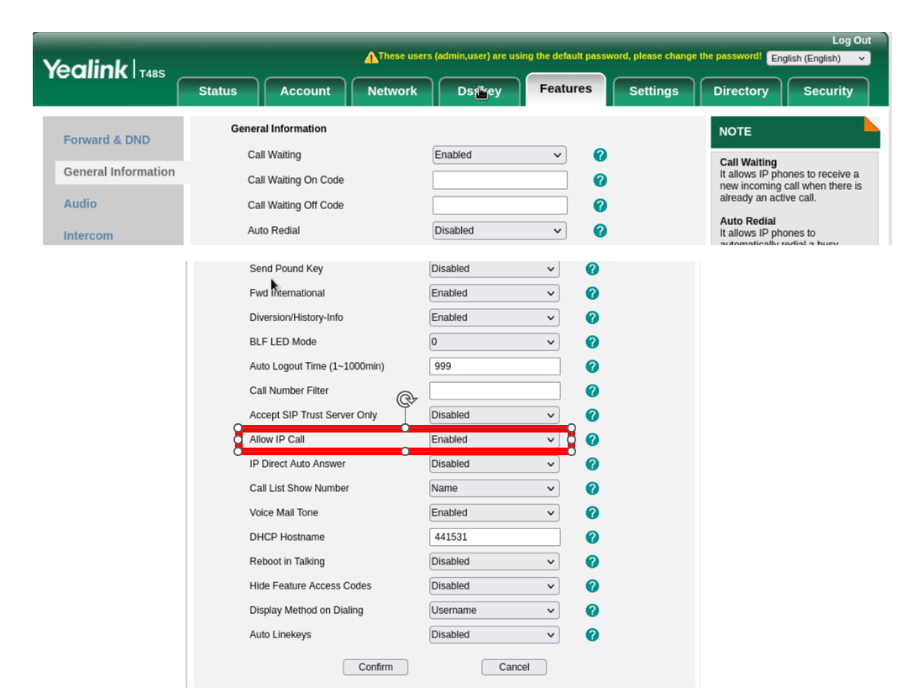

Wenn Ihr Mikrotik-Router bereits mit AREDN funktioniert, können Sie den nächsten Schritt überspringen und das Telefonbuch und den SIPserver installieren . Wenn nicht, fahren Sie mit dem nächsten Kapitel fort.

# Mikrotik Geräte flashen

## Vorbereitung

Die kleine Mikrotik Hap AC2-Box oder der quadratische Access Point SXTsq (AP) werden im Folgenden als „Zielgeräte“ bezeichnet. Grün sind die Notizen für den AP.

Wir gehen davon aus, dass Sie das <https://github.com/dhamstack/AREDNstack-Repository> heruntergeladen und in Ihren Download-Ordner entpackt haben. Es enthält die beiden Dateien der neuesten Version (im nächsten Schritt benötigen wir die Datei rb.elf):Ein Bild, das Text, Software, Multimedia-Software, Screenshot enthält.

*Nicht benötigt:*

*Laden Sie den «Nightly Build» auf eigene Gefahr herunter, wenn Sie möchten (*<http://downloads.arednmesh.org/firmware/html/stable.html> *) und kopieren Sie die Dateien in das entsprechende Verzeichnis des AREDNstack-Repos. Benennen Sie die Kernel-Datei in rb.elf um.*

*Für alle anderen Geräte gehen Sie zur neuesten* [Installing AREDN® Firmware — AREDN Documentation latest documentation (arednmesh.org)](https://docs.arednmesh.org/en/latest/arednGettingStarted/installing_firmware.html)*, um Anweisungen zum Suchen und Umbenennen der Dateien zu erhalten.*

*Verbinden Sie Ihr Zielgerät wie unten gezeigt mit einem Switch (verbinden Sie das LAN-Kabel mit dem „Internet“-Port des Hap-Routers):*

Ein Bild, das Computer, Text, Elektronik, computer enthält.

Deaktivieren Sie WLAN am PC und versorgen Sie den Switch mit Strom.

Gehen Sie dann in das Tiny PXE Server-Verzeichnis:Ein Bild, das Text, Screenshot, Software, Multimedia-Software enthält.

*Die Quelle ist http://erwan.labalec.fr/tinypxeserver/pxesrv.zip.*

Kopieren Sie die Datei rb.elf von zuvor in den Ordner „Dateien“ des PXE-Servers (ggf. überschreiben). In unserem runtergeladenen Verzeichnis ist dies bereits geschehen.

Stellen Sie den PC auf eine feste IP-Adresse um

Gib

ncpa.cpl

in die Windows-Suche ein  
Ein Bild, das Text, Screenshot, Software, Multimedia-Software enthält.

Wähle "Ethernet"  
Ein Bild, das Text enthält.

Wähle «Properties»:  
Ein Bild, das Text, Screenshot, Software, Betriebssystem enthält.

Wähle IPV4:  
Ein Bild, das Text enthält.

Gib die IP Adresse 192.168.1.50 ein:  
Ein Bild, das Text enthält.

Drücke OK und Close

## Flash-Elf-Datei auf das Zielgerät

Überprüfe, ob das Ethernet-Kabel an **Port 1** des hap-Routers angeschlossen ist (beschriftet mit Internet), versorge den Router mit Strom und warte, bis die obere rote LED aus ist und die grüne LED darüber mit der Nummer 1 flackert. Möglicherweise erkennt Windows ein neues Netzwerk. Dann erscheint auf der rechten Seite des Bildschirms ein größeres blaues Fenster, in dem das neue Netzwerk erwähnt wird. Bestätige mit OK. Das Ganze dauert ca. 3 Minuten.

Mache dasselbe mit dem AP. Verwende für die Stromversorgung den PoE-Injektor (Y-Kabel). Hier funktioniert auch das Netzteil des Routers (beides 24V).

Starte Tiny PXE Server (Doppelklick auf die Datei pxesrv.exe im Verzeichnis «pxesrv»). Möglicherweise erhälst du diese Warnung:

Ein Bild, das Text, Screenshot, Schrift enthält.
Ein Bild, das Text enthält.

Drücke auf „Weitere Infos“ und lass das Programm laufen.

Ziehe nun die Stromversorgung des Zielgeräts ab.

Wähle im Fenster Tiny PXE Server die auf dem Ethernet-Adapter eingegebene IP-Adresse aus dem Dropdown-Feld (192.168.1.50) aus. Wenn diese IP-Adresse nicht ausgewählt werden kann, schließe den Tiny PXE Server und starte ihn erneut. Wenn es immer noch nicht funktioniert, überprüfe die IP4-Adaptereinstellungen und beginne erneut.

Suche und wähle rb.elf im Abschnitt „Boot-Datei“ aus. Diese Datei befindet sich im Ordner „…\pxesrv\files“.

Deaktiviere «Filename if user class...». Es sind keine weiteren Einstellungen notwendig.Ein Bild, das Text, Screenshot, Zahl, Schrift enthält.

Schalte nun den Tiny PXE Server oben rechts auf „Online“.

Drücke dann mit einem spitzen Gegenstand (z. B. Büroklammer oder Zahnstocher) die Reset-Taste im Zielgerät und stecke das Netzkabel in das Zielgerät ein. Die USR-LED leuchtet, blinkt und ist aus (jeweils 5 Sekunden). Überprüfe das Protokollfenster. Unmittelbar nachdem in der unteren Zeile „Do ReadFile:rb.elf ………“ steht, lass die Reset-Taste los und schalte den Tiny PXE-Server auf „Offline“. Dieser Vorgang dauert etwa 20 Sekunden. Das Zielgerät bootet nun mit der AREDN-Firmware.

Halte die Reset-Taste nicht zu lange gedrückt, sonst müssen Sie von vorne beginnen!

Halte das Gerät mit Strom versorgt, sonst musst du von vorne beginnen!

Schalte den Ethernet-Adapter am PC wieder auf „automatische IP-Adresse“ um. Stecke das Ethernet-Kabel in **Port 2** des Routers. Nach etwa zwei Minuten sollte der Vorgang abgeschlossen sein.

Beim AP verbleibt das Ethernet-Kabel in der einzigen Buchse. Der Rest ist derselbe

*Optional: Prüfen Sie mit ipconfig, ob unser PC «local.mesh» empfangen hat.*

## Flashen der AREDN-Firmware

Öffne nun einen Browser und gebe 192.168.1.1 ein. Das Bild sollte ungefähr so aussehen.Ein Bild, das Text, Schrift, Screenshot, Design enthält.

Wenn nicht, zurück zum Anfang

Jetzt installieren wir die eigentliche Firmware auf dem Zielgerät. Klicke auf „Setup“ und gebe Benutzername/Passwort ein:

User: root

Password: hsmm

Es erscheint folgende Ansicht:

Ein Bild, das Text, Screenshot, Schrift enthält.

Deaktiviere nun „ Keep Existing Configuration Settings “ und wähle die Firmware aus.

Der Name der Datei wie oben beschrieben (Dateinamen ähnlich wie „aredn-3.23.8.0-ath79-mikrotik-mikrotik_routerboard-952ui-5ac2nd-squashfs-sysupgrade.bin“):

Klicken Sie auf „upload“. Die eigentliche Firmware wird nun in das Zielgerät geladen. Das Zielgerät startet mehrmals und es dauert etwa 10 Minuten.

Sobald die Software installiert wurde, kann Windows erneut ein blaues Fenster auf der rechten Seite des Bildschirms anzeigen.

## AREDN konfigurieren

Öffne den Browser und gebe die folgende Zeile ein: <http://localnode.local.mesh:8080> (oder 192.168.1.1)

Erfolgt keine Antwort, ist der Vorgang noch nicht abgeschlossen. Versuche es immer wieder. Wenn nach 15 Minuten immer noch keine Verbindung hergestellt wurde, dann beginne von vorne.

Unter „Basic Setup“ können die notwendigen Einstellungen vorgenommen werden.

User: root

Password: hsmm

Ein Bild, das Text, Screenshot, Software, Zahl enthält.

- Vor dem ersten Speichern muss ein neues Passwort festgelegt werden. Andernfalls werden die Änderungen nicht gespeichert

- Gib bitte dein Rufzeichen wie oben angegeben als «Node Name» ein.

Nur auf dem Hap-Router:

- Geben Sie außerdem Ihr Rufzeichen für die SSID ein und legen Sie ein Passwort fest. Merken Sie sich diesen SSID-Namen und das Passwort, Sie benötigen es später, um sich mit dem WLAN des hap Routers zu verbinden. Kreuzen Sie «LAN Access Point» an.

- Füllen Sie „Optionale Einstellungen“ aus

Starten Sie dann das Zielgerät neu.

## Sichtbar machen der Telefone

Die Telefone müssen im Netz sichtbar sein:

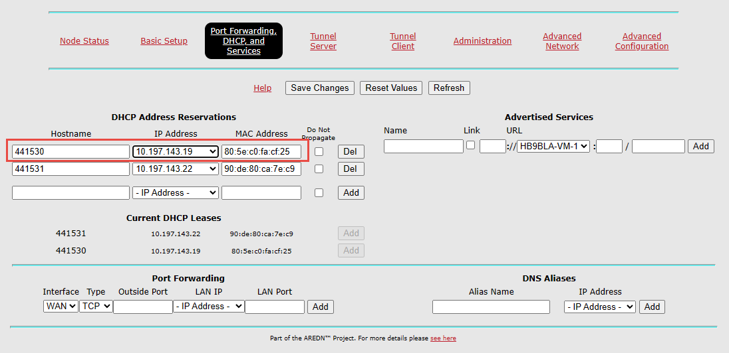

Die Telefonnummer bekommt man von HB9JAT, HB9BND, oder HB9BLA. Die MAC Adresse findet sich im Telefon unter „Information“.

In Zukunft muss die nationale Vorwahl vor die Telefonnummer gesetzt werden.

Danach muss das/die Telefone im „mesh status“ bei deiner Station sichtbar sein:

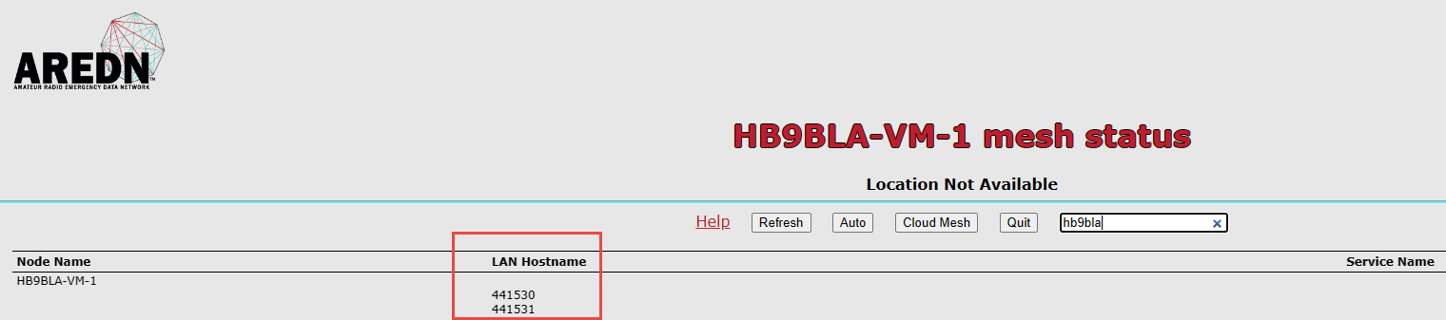

## Einrichten eines Tunnels zum AREDN-Netzwerk

(nur notwendig, wenn Sie sich über einen Internet-Tunnel verbinden)

Dieses Kapitel gilt nur für den hap-Router.

Verbinde den Port 1 (Internet) mit dem Internet.

Von nun an kannst du von deinem PC aus per WLAN auf den Router zugreifen, indem du nach dem passenden WLAN suchst und deinen PC mit dem Router verbindest:

Ein Bild, das Text, Screenshot, Software, Betriebssystem enthält.

Die Tunneldaten erhälst du vom zuständigen Tunnelserverbetreiber:

Server: seine server address

PwD: Das password das du bekommst

Network: The Adresse deines tunnels

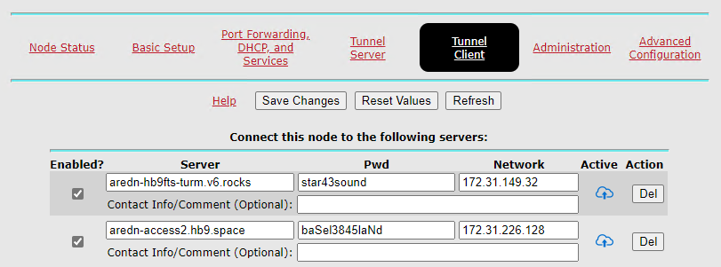

172.31.229.148

hisServer.com

Markiere „enable“ und auf „Save Changes“.

Dein Tunnel sollte nach kurzer Zeit aktiv sein (blaue Wolke mit Pfeil).

Du bist jetzt mit dem AREDN-Netzwerk verbunden. Gehe auf „Node-Status“ / „Mesh Status“ und geniesse den Erfolg.

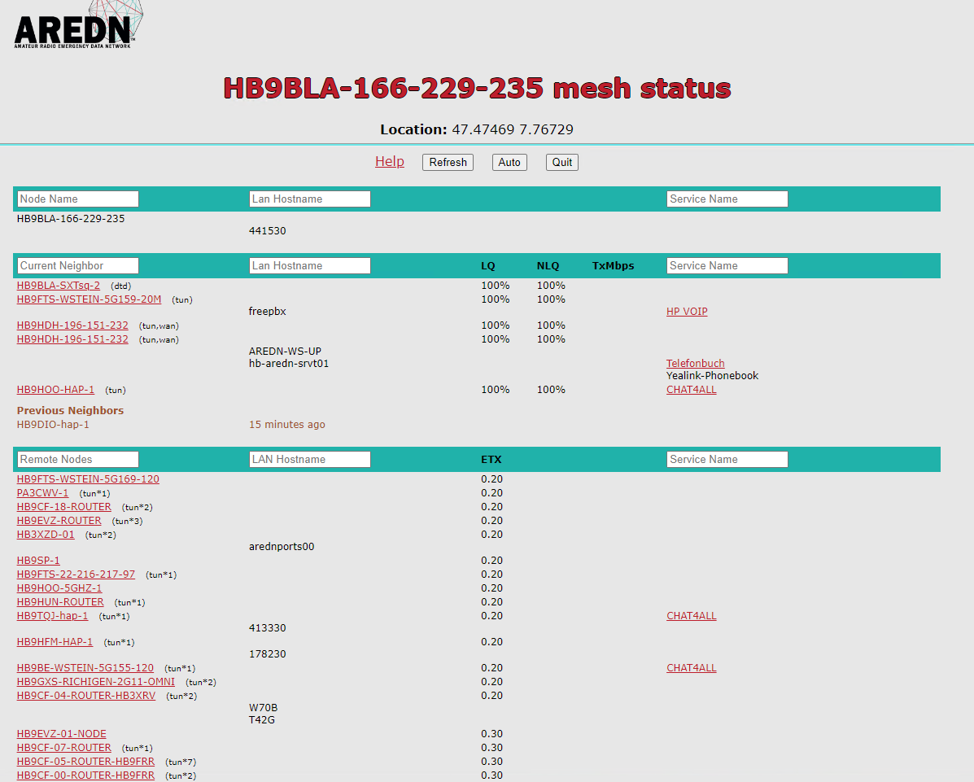

Notiere die LAN Adresse:

Ein Bild, das Text, Screenshot, Schrift, Zahl enthält.

# Telefonbuch

Ziel dieses Projekts ist es, ein globales AREDN-Telefonsystem zu erstellen. Lokale Telefonverzeichnisse werden an alle teilnehmenden AREDN-Telefone die an das SwissDigitalNetwork oder, via Supernodes, weltweit verteilt. AREDN ist ein Mesh-Netzwerk und wir möchten keinen „Single Point of Failure“ schaffen. Indem wir die aktuelle Version des Verzeichnis auf jedem Routerim Netz speichern, können wir sicherstellen, dass wir im Notfall keinen „Single Point of Failure“ haben. Jedes Telefon kann ohne eine (zentrale) Telefonanlage alle erreichbaren Telefone anrufen.

## Funktionsprinzip

Du kannst dieses Kapitel überspringen und mit „Installation“ fortfahren, wenn du nicht an der Funktionsweise des Telefonbuchs interessiert sind.

Wir verwenden Direktanrufe anstelle einer PBX, um einen Single Point of Failure für die Kommunikation zu vermeiden, die Latenzzeit zu reduzieren und die Überlastung einzelner Mesh-Segmente zu reduzieren. Die in diesem Fall verwendete Adresse ist ein FQDN wie [178230@178230.local.mesh](mailto:178230@178230.local.mesh) . Wenn du eine Telefonanlage betreiben willst oder musst, ist die Adresse einfach eine Telefonnummer wie 178230. In der Schweiz verwenden wir die „ Postleitzahl “ der Stadt des Funkers plus eine zweistellige Zahl im Bereich 30-70. Niedrigere Nummern sind für den offiziellen Gebrauch reserviert.

Das „offizielle“ Schweizer AREDN-Telefonbuch (SOP) ist auf Google: <https://docs.google.com/spreadsheets/d/1g33BHSXMC8T4Cmfz_Zq-XxtPP17dtEBexF2i4KKe_Mc/edit?usp=sharing>abgespeichert. Du kannst dort einen Kommentar erstellen, um etwas hinzuzufügen oder zu ändern, oder einen der Administratoren beauftragen, dies für dich zu tun.

Andere Länder haben ihr eigenes Telefonbuch (eines per internationaler Vorwahl). Die maximale Länge einer lokalen Telefonnummer beträgt 7.

xxx-yyyyyyy

xxx: 3-stellige Vorwahl

yyyyyyy: 7-stellige lokale Nummer (in der Schweiz werden momentan nur 6 verwendet)

Beispiele:

Eine globale Nummer in der Schweiz beginnt mit 041 (z. B. 041441530). Zu deiner Bequemlichkeit musst du nur die Kurznummer wählen (in der Schweiz 441530). Der SIP-Server auf deinem Router fügt automatisch 041 hinzu (diese Nummer ist in der Konfigurationsdatei definiert).

Andere Länder verwenden ihre internationale Vorwahl. Sie muss dreistellig sein. Die USA haben also 001 und Liechtenstein 423.

Derzeit unterstützen wir Yealink-Telefone und Cisco-Telefone sind im Test.

Die für AREDN verwendeten Telefone bieten lokale Telefonbücher, die automatisch von einem entfernten Standort geladen werden können. Das für diesen Prozess verwendete Dateiformat ist XML.

Die Telefone beziehen ihre Telefonbuchdateien vom hap-Router (als XML File), mit dem sie verbunden sind. Ein Telefon erhält also sein Telefonbuch , solange sein Router funktioniert.

Wie werden die Informationen von den Google Sheets an Ihren hap-Router übertragen? Der erste Schritt besteht darin, die CSV-Version des Blatts auf einen Webserver im AREDN-Mesh zu kopieren. Wenn Google nicht verfügbar ist, können wir diese CSV-Datei immer noch manuell bearbeiten. Diese Übertragung erfolgt stündlich. Ein Beispieljob befindet sich im Anhang.

## Installation

Wenn du bereits die neueste AREDN-Version verwendest und kein Telefonbuch installiert hast, kannst du den Deinstallationsschritt überspringen und direkt mit der Installation des Telefonbuchs fortfahren.

## Upgrade von einer V1 Version des Telefonbuchs

Entferne zunächst die beiden die «Phonebook» und den «SIPserver» Pakete in der ARDN-Verwaltung.

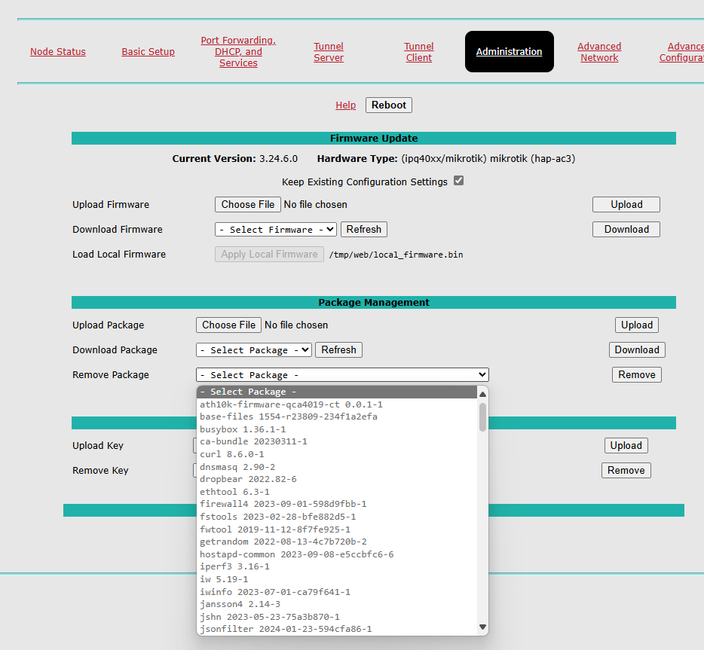

Entferne dann libstdcpp6. Höchstwahrscheinlich wird dies nicht über dasselbe Menü möglich sein. Du musst also eine Terminalsoftware wie MobaXterm oder Putty verwenden, um per SSH auf deinen Router zuzugreifen (Port: 2222). Entferne libstdcpp6 mit dem folgenden Befehl:

opkg remove --force-removal-of-essential-packages libstdcpp6

Verbinde nun deinen Router mit dem Heimnetzwerk (verwende Port 1). Gehe zu „Verwaltung“ und aktualisiere die Software deines Routers auf die neueste Version. Wenn du mit dem Internet verbunden bist, kannst du die neue Version herunterladen und installieren (es dauert eine Weile, bis die Versionen angezeigt werden):

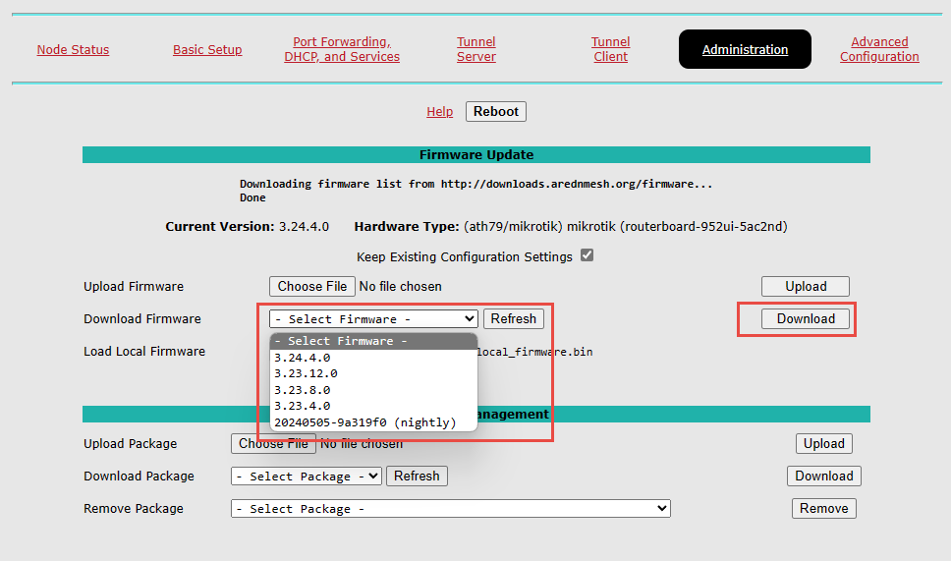

Lass den Hacken bei “keep existing configuration”

Geh zu:

https://github.com/arednch/packages/releases

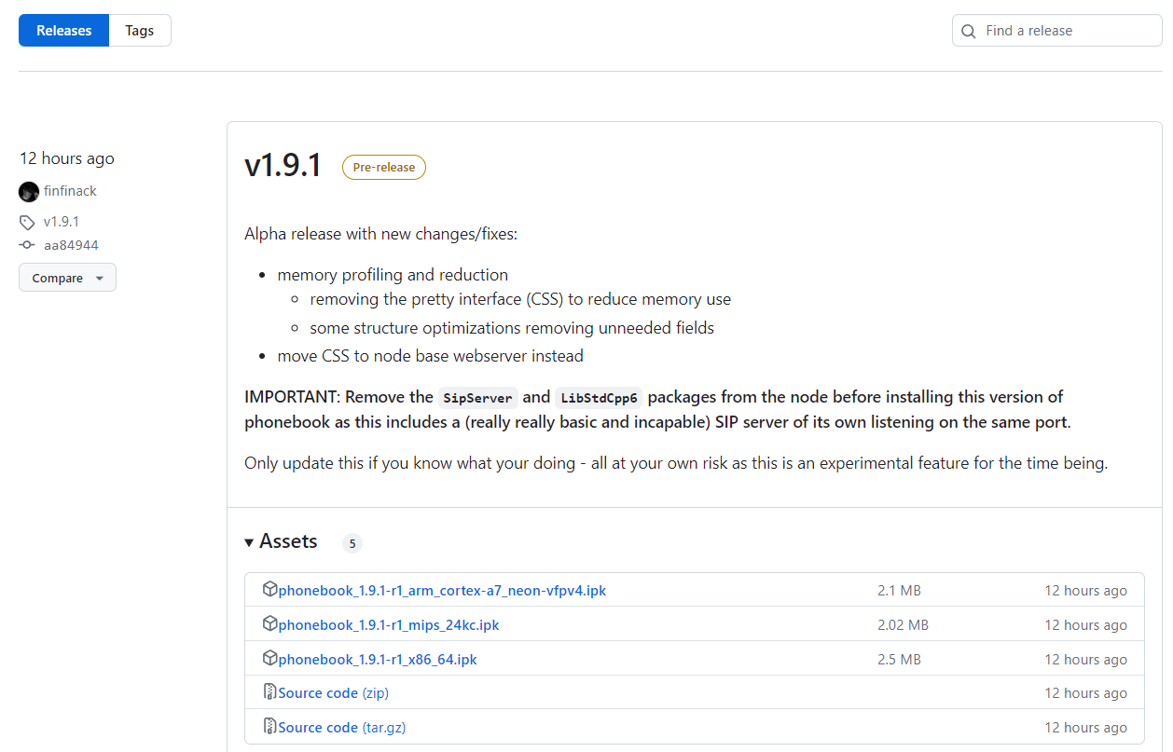

Lade die entsprechende IPK-Datei herunter (mips-24kc für das kleine hap Lite und arm-cortex für das hap3). Die IPK-Datei enthält das Telefonbuch, den SIP-Server und alle Bibliotheken.

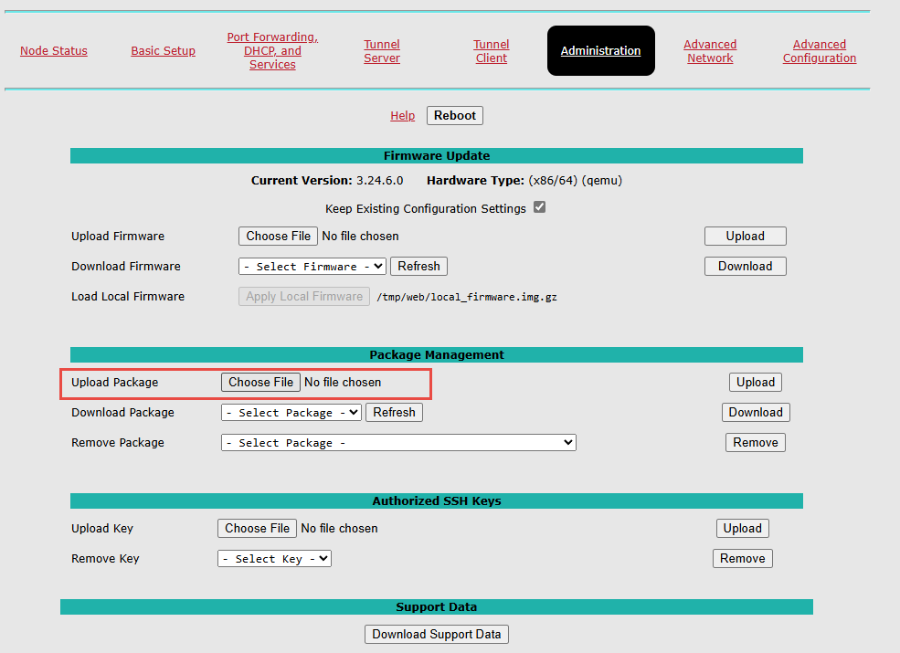

Wähle die entsprechende Datei „phonebook…“ aus und lade sie hoch. Dadurch wird die Installation gestartet.

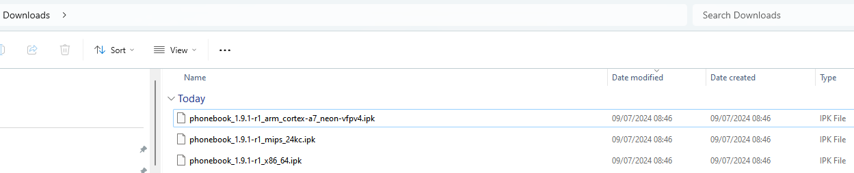

Jetzt kannst du deinen Router wieder in deinem AREDN-Netzwerk installieren. Nach dem Neustart sollte sich das Telefon mit dem SIP-Server verbinden und du solltest das Telefonbuch herunterladen können.

Du kannst auch das Directory löschen. Es wird nicht mehr benötigt.

## Teste ob alles richtig läuft

### Config file

Du kannst das Verhalten der Telefonbuchsoftware mit dem Ändern von Parametern beeinflussen

vi /etc/phonebook.conf

Wichtig sind diese beiden Teile:

**formats: Comma separated list of formats to export.**

Default:

"formats": [

"direct",

"pbx"

],

- Supported: "pbx,direct,combined"

**targets: Comma separated list of targets to export.**

Default:

"targets": [

"generic"

],

- Supported: generic,yealink,cisco,snom

### Phonebook

[localnode.local.mesh:8081/phonebook?format=direct&target=generic&ia](http://localnode.local.mesh:8081/phonebook?format=direct&target=generic&ia)=true

sollte dir das aktuelle Telefonbuch zeigen.

User: aredn  
Pwd: arednsecret

<localnode.local.mesh:8081/reload>

sollte das aktuelle Telefonbuch vom AREDN Server (nicht vom Google sheet) laden.

## Sich parallel mit einer Telefonzentrale verbinden

Wenn du eine Telefonanlage nutzen möchtest, musst du Im Telefon ein zweites Konto mit den entsprechenden Informationen hinzufügen, die dir der Telefonanlagenbetreiber mitgeteilt hat.

# Attachments

## Google sheets replication

Öffne ein File:

vi /etc/cron.hourly/load_phonebook_from_google

und füge folgendes ein:

#!/bin/sh

curl -L “https://docs.google.com/spreadsheets/d/e/2PACX-1vTZw1cwlV6pdFETvC-JnI0gPwKRwR0rBUc2XqX9V3LV1NfrB0zvhhWKmrYVS1eippbs91lMLfkeXj6-/pub?gid=0&single=true&output=csv” -o /www/filerepo/Phonebook/AREDN_PhonebookV2.csv

curl -L "https://docs.google.com/spreadsheets/d/e/2PACX-1vTZw1cwlV6pdFETvC-JnI0gPwKRwR0rBUc2XqX9V3LV1NfrB0zvhhWKmrYVS1eippbs91lMLfkeXj6-/pub?gid=0&single=true&output=csv" -o /www/filerepo/Phonebook/AREDN_Phonebook.csv

curl -L “https://docs.google.com/spreadsheets/d/e/2PACX-1vTZw1cwlV6pdFETvC-JnI0gPwKRwR0rBUc2XqX9V3LV1NfrB0zvhhWKmrYVS1eippbs91lMLfkeXj6-/pub?gid=208565882&single=true&output=csv

Nach dem Speichern sollte der Router jede Stunde das neueste Telefonbuch vom definierten Pfad laden.

vi /etc/phonebook.conf

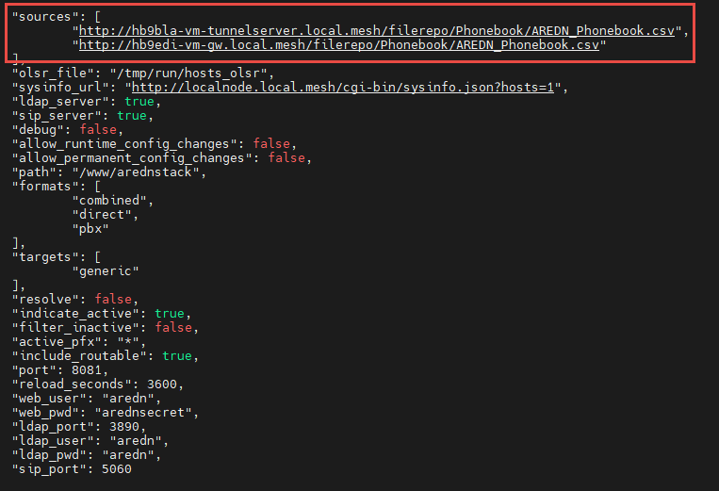

Der zweite Pfad ist ein Backup Server.